¿Qué es google classroom?
Google Classroom es una plataforma educativa gratuita. Concebida en sus inicios como una forma de ahorrar papel, entre sus funciones está simplificar y distribuir tareas así como evaluar contenidos. Permite la creación de aulas virtuales dentro de una misma institución educativa, facilitando el trabajo entre los miembros de la comunidad académica. Además, sirve como nexo entre profesores, padres y alumnos agilizando todos los procesos de comunicación entre ellos.
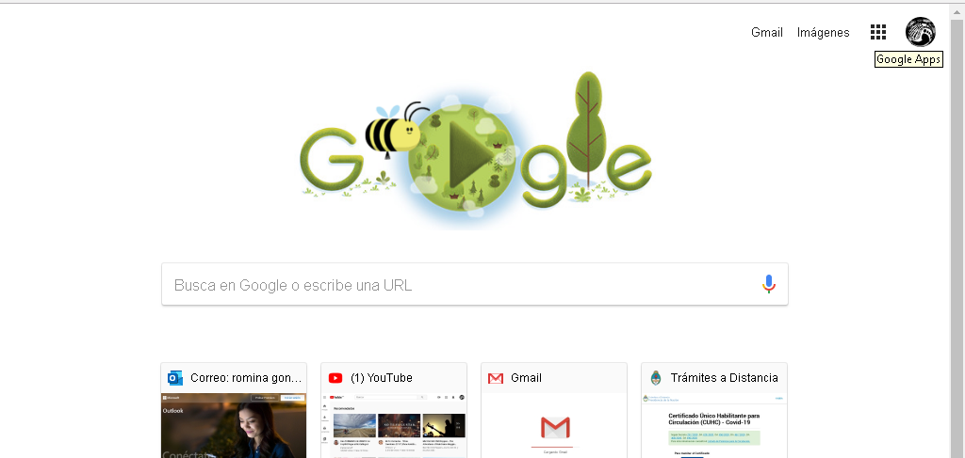
¿Cómo comenzamos a utilizarlo? Ya sea desde una computadora o celular… debemos realizar lo siguiente: hacer click en “google apps”

Buscamos classroom …
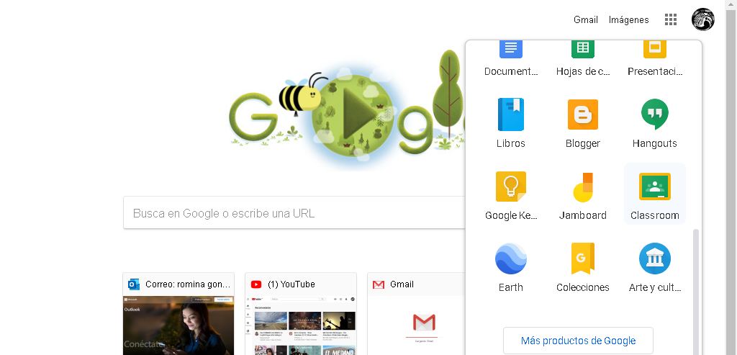

Hacemos click y nos lleva a:
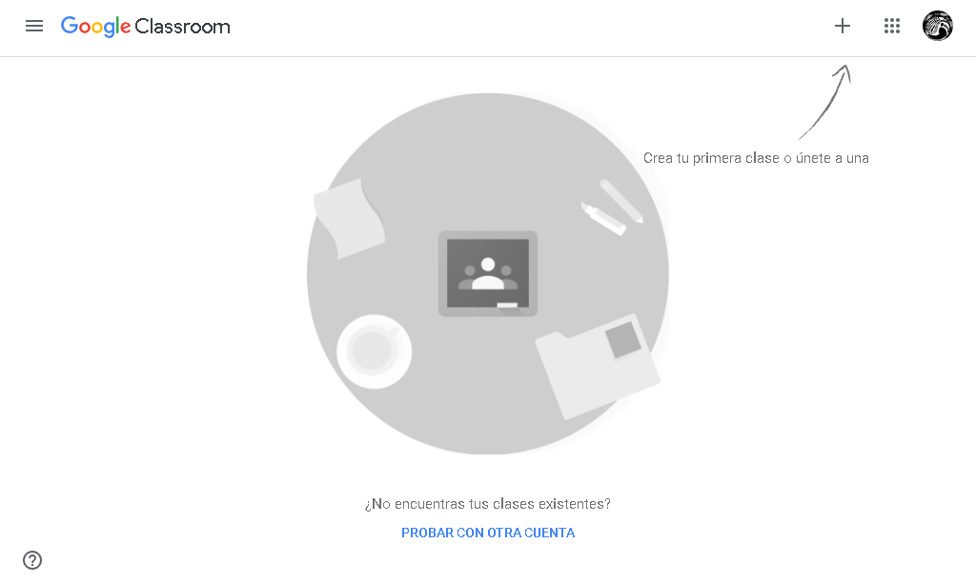

En el signo “+” donde nos apunta la flecha hacemos click y nos saldrá lo siguiente:

Ustedes como alumn@s tendrán que hacer click en “unirse a la clase” y le pedirá un código.
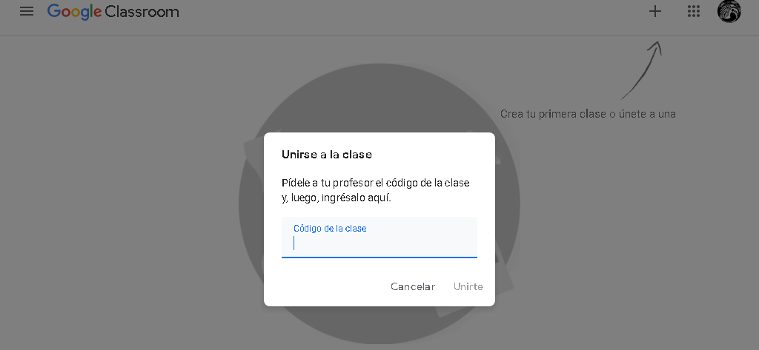
El código de la clase de Química 3° “A” del cpem 46 es: fd2tylg
Colocan el código, click en “unirte” y listo! Ya estarán en la clase de Química:
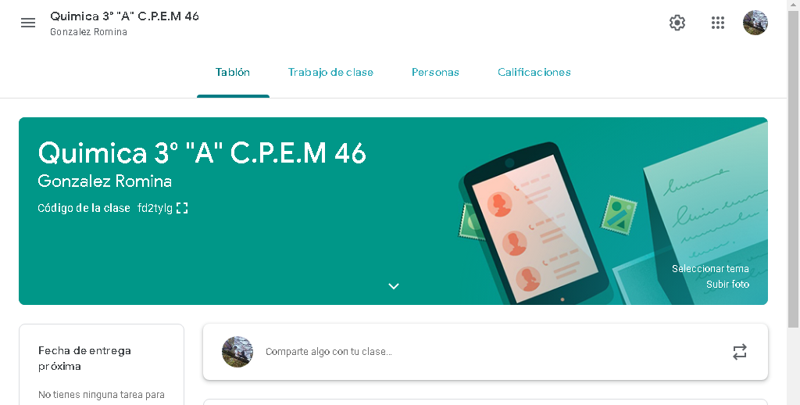
Cree el classroom para que sea más fácil nuestra comunicación ya que con email’s se complica mucho…
L@s espero ¡!

